CORRELAÇÃO E REGRESSÃO

INTRODUÇÃO
Nos capítulos anteriores, nossa preocupação era descrever a distribuição de valores de uma única variável. Com esse objetivo, aprendemos a calcular medidas de tendência central e variabilidade.
Quando, porém, consideramos observações de duas ou mais variáveis, surge um novo problema: as relações que podem existir entre as variáveis estudadas. Nesse caso, as medidas estudadas não são eficientes.
Assim, quando consideramos variáveis como peso e altura de um grupo de pessoas, uso do cigarro e incidência do câncer, vocabulário e compreensão da leitura, dominância e submissão, procuramos verificar se existe alguma relação entre as variáveis de cada um dos pares e qual o grau dessa relação. Para isso, é necessário o conhecimento de novas medidas.
Sendo a relação entre as variáveis de natureza quantitativa, a correlação é o instrumento adequado para descobrir e medir essa relação.
Uma vez caracterizada a relação, procuramos descrevê-Ia através de uma função matemática. A regressão é o instrumento adequado para a determinação dos parâmetros dessa função.

NOTA:
- Ficaremos restritos às relações entre duas variáveis (correlação simples).

CORRELAÇÃO

Relação funcional e relação estatística
Como sabemos, o perímetro e o lado de um quadrado estão relacionados. A relação que os liga é perfeitamente definida e pode ser expressa por meio de uma sentença matemática:
2p = 4l,
onde: 2p = perímetro e l = lado
Atribuindo-se, então, um valor qualquer a l, é possível determinar exatamente o valor de 2p.
Consideremos, agora, a relação que existe entre o peso e a estatura de um grupo de pessoas. É evidente que essa relação não é do mesmo tipo da anterior; ela é bem menos precisa. Assim, pode acontecer que a estaturas diferentes correspondam pesos iguais ou que a estaturas iguais correspondam pesos diferentes. Porém, em média, quanto maior a estatura, maior o peso.
As relações do tipo perímetro-lado são conhecidas como relações funcionais e as do tipo peso-estatura, como relações estatísticas.
Quando duas variáveis estão ligadas por uma relação estatística, dizemos que existe correlação entre elas.

NOTA:
As relações funcionais são um caso limite das relações estatísticas.

Diagrama de Dispersão

Consideremos uma amostra aleatória, formada por dez dos 98 alunos de uma classe da
faculdade A e pelas notas obtidas por eles em Matemática e Estatística:
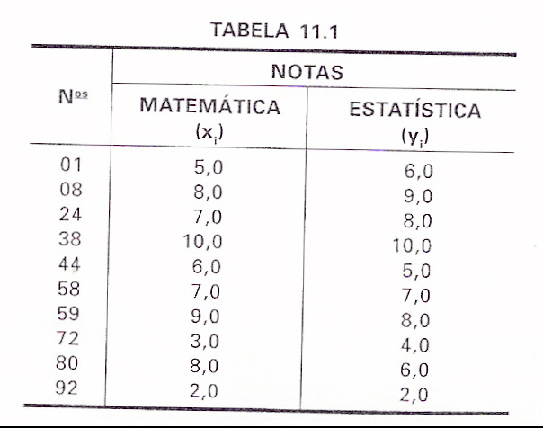
Representando, em um sistema coordenado cartesiano ortogonal, os pares ordenados (x;, y), obtemos uma nuvem de pontos que denominamos diagrama de dispersão. Esse diagrama nos fornece uma idéia grosseira, porém útil, da correlação existente:
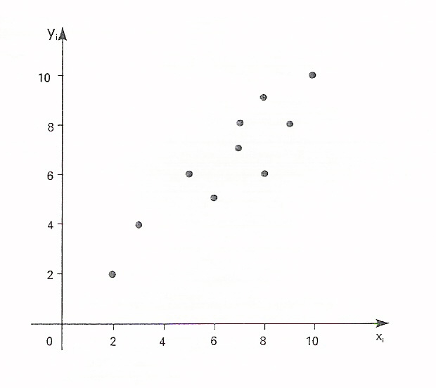

Correlação Linear
Os pontos obtidos, vistos em conjunto, formam uma elipse em diagonal. Podemos imaginar que, quanto mais fina for a elipse, mais ela se aproximará de uma reta. Dizemos, então, que a correlação de forma elíptica tem como "imagem" uma reta, sendo, por isso, denominada correlação linear.
É possível verificar que a cada correlação está associada como "imagem" uma relação funcional. Por esse motivo, as relações funcionais são chamadas relações perfeitas.
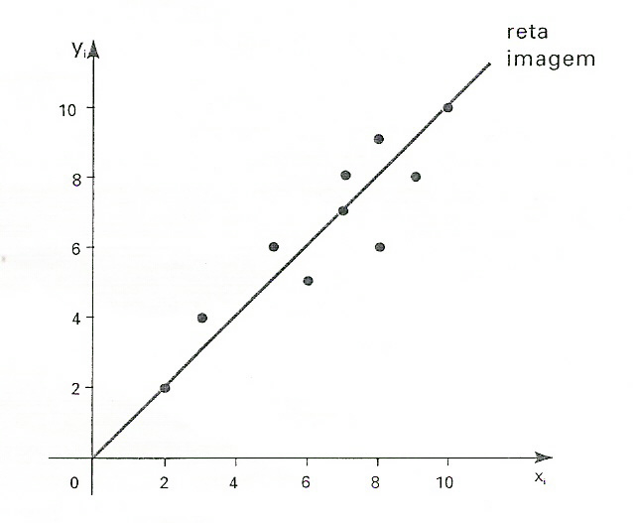

Como a correlação em estudo tem como “imagem” uma reta ascendente, ela é chamada correlação linear positiva.
Assim, uma correlação é:
a. linear positiva se os pontos do diagrama têm como "imagem" uma reta ascendente;
b. linear negativa se os pontos têm como "imagem" uma reta descendente;
c. não-linear se os pontos têm como "imagem" uma curva.

Se os pontos apresentam-se dispersos, não oferecendo uma "imagem" definida, concluímos que não há relação alguma entre as variáveis em estudo.
Temos, então:
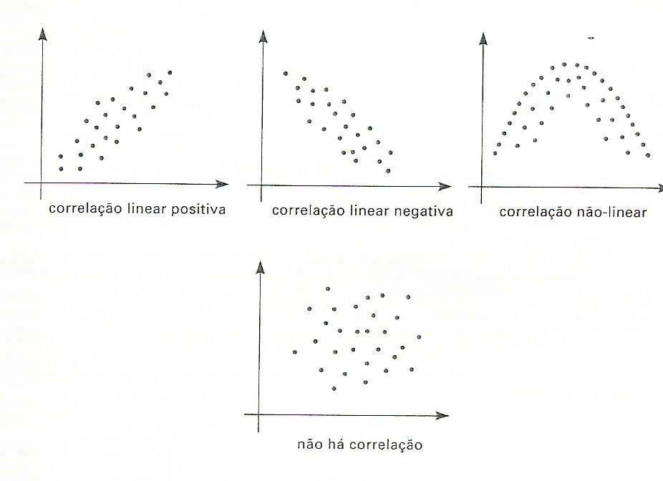

Coeficiente de Correlação Linear
O instrumento empregado para a medida da correlação linear é o coeficiente de correlação. Esse coeficiente deve indicar o grau de intensidade da correlação entre duas variáveis e, ainda, o sentido dessa correlação (positivo ou negativo).
Faremos uso do coeficiente de correlação de Pearson, que é dado por:
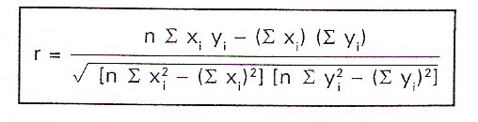
onde n é o número de observações.
Os valores limites de r são -1 e + 1, isto é, o valor de r pertence ao intervalo [-1, +1].

Assim:
- se a correlação entre duas variáveis é perfeita e positiva, então r = +1;
- se a correlação é perfeita e negativa, então r = -1;
c. se não há correlação entre as variáveis, então r = 0.

Logicamente:
- se r = + 1, há uma correlação perfeita e positiva entre as variáveis;
- se r = -1, há uma correlação perfeita e negativa entre as variáveis;
- se r = 0, ou não há correlação entre as variáveis, ou a relação que porventura exista não é linear.

NOTAS:
Para que uma relação possa ser descrita por meio do coeficiente de correlação de Pearson é imprescindível que ela se aproxime de uma função linear. Uma maneira prática de verificarmos a linearidade da relação é a inspeção do diagrama de dispersão: se a elipse apresenta saliências ou reentrâncias muito acentuadas, provavelmente trata-se de correlação curvilínea.
Para podermos tirar algumas conclusões significativas sobre o comportamento si multâneo das variáveis analisadas, é necessário que |r| ≥ 0,6

Se 0,3 ≤ I r I < 0,6, há uma correlação relativamente fraca entre as variáveis.
Se 0 < I r I < 0,3, a correlação é muito fraca e praticamente, nada podemos concluir sobre a relação entre as variáveis em estudo.

Vamos, então, calcular o coeficiente de correlação relativo à Tabela 11.1. O modo mais prático para obtermos r é abrir, na tabela, colunas correspondentes aos valores de x_{i} Y_{i}, x² e Y².

Assim:
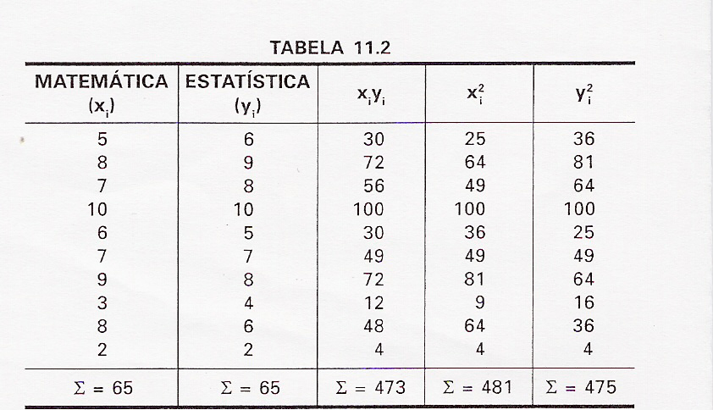
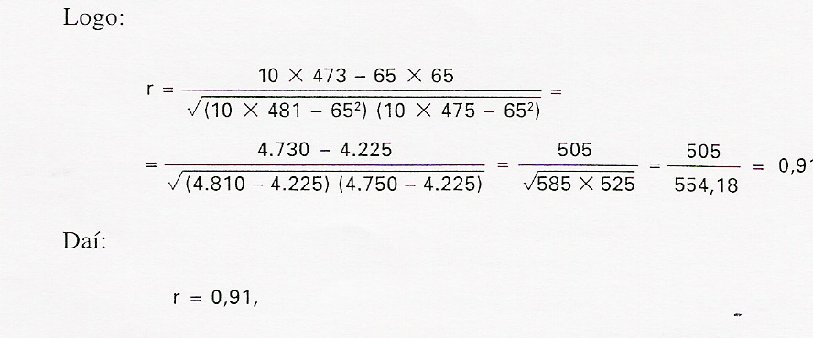
Resultado que indica uma correlação linear positiva altamente significativa entre as duas variáveis.

RESOLVA
- Complete o esquema de cálculo do coeficiente de correlação para os valores das variáveis x e y:
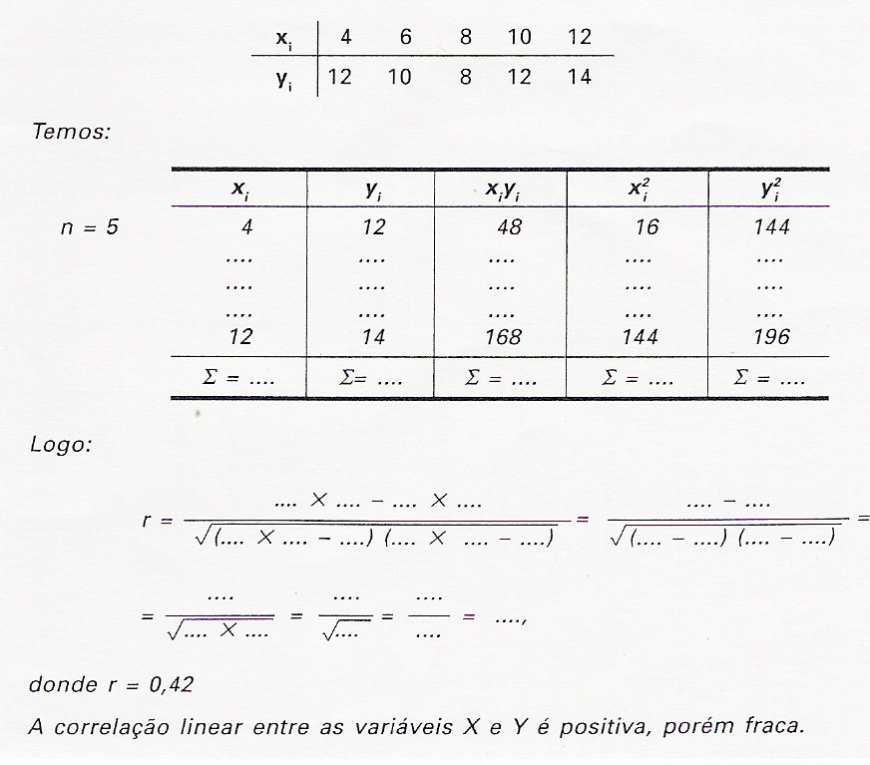

REGRESSÃO

Ajustamento da Reta
Sempre que desejamos estudar determinada variável em função de outra, fazemos uma análise de regressão.
Podemos dizer que a análise de regressão tem por objetivo descrever, através de um modelo matemático, a relação entre duas variáveis, partindo de n observações das mesmas.
A variável sobre a qual desejamos fazer uma estimativa recebe o nome de variável dependente e a outra recebe o nome de variável independente
Assim, supondo X a variável independente e Y a dependente, vamos procurar determinar o ajustamento de uma reta à relação entre essas variáveis, ou seja, vamos obter uma função definida por:
Y = aX + b,
onde a e b são os parâmetros.
Sejam duas variáveis X e Y, entre as quais exista uma correlação acentuada, embora não perfeita, como, por exemplo, as que formam a Tabela 11.2.
Daí, temos:
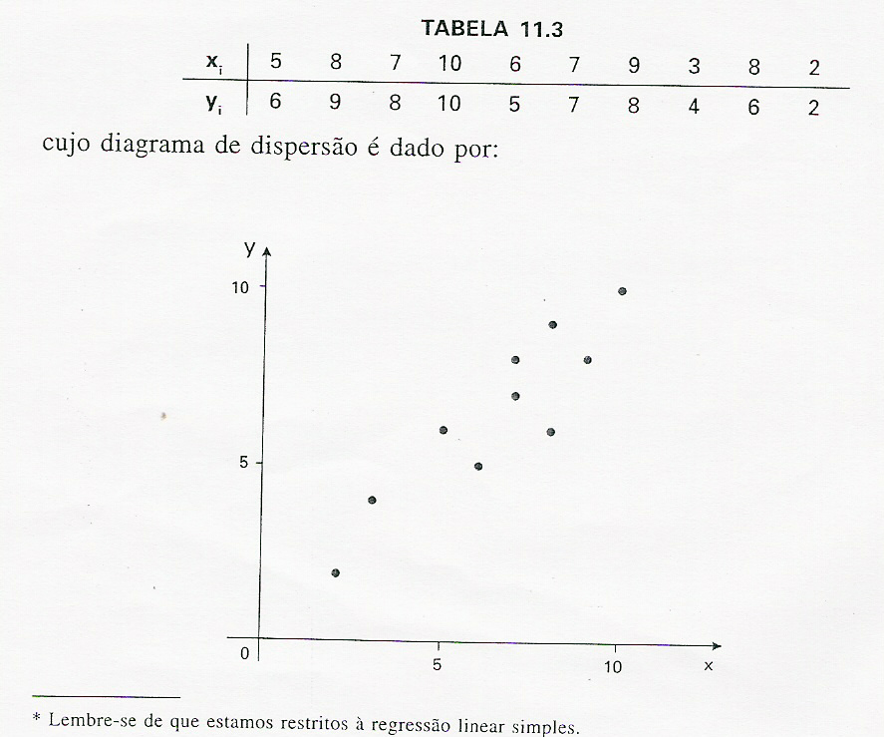
Podemos concluir, pela forma do diagrama, que se trata de uma correlação retilínea, de modo a permitir o ajustamento de uma reta, imagem da função definida por:

Y = aX + b
Vamos, então, calcular os valores dos parâmetros a e b com a ajuda das fórmulas:
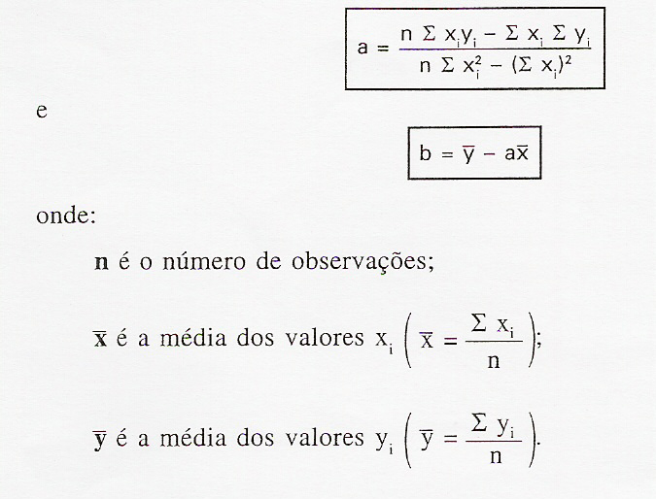
NOTA:
Como estamos fazendo uso de uma amostra para obtermos os valores dos parâmetros, o resultado, na realidade, é uma estimativa da verdadeira equação de regressão. Sendo assim, escrevemos:
Y_{e} = aX + b,
onde Y_{e} é o Y estimado.

Formemos, então, a tabela de valores:
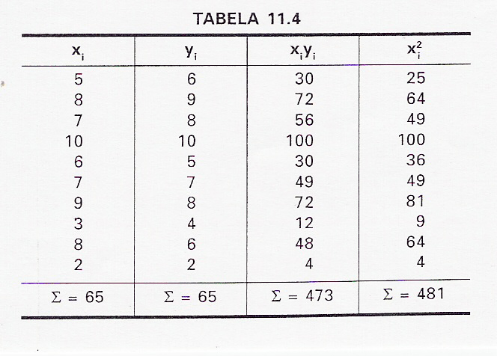
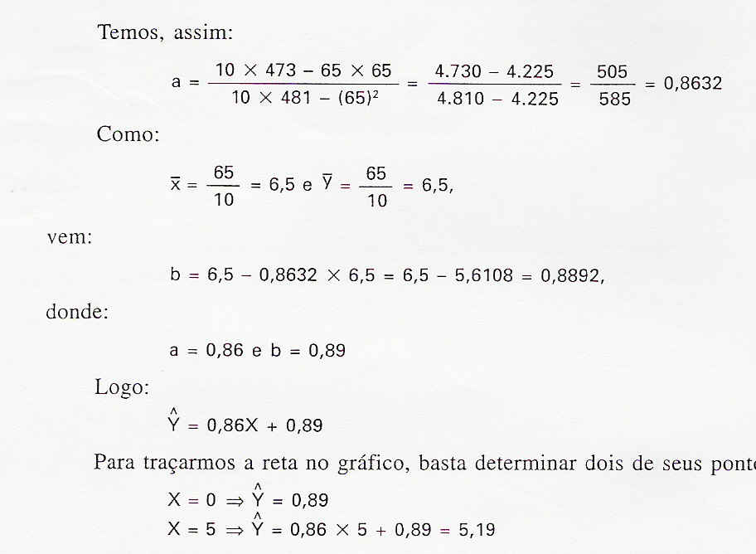
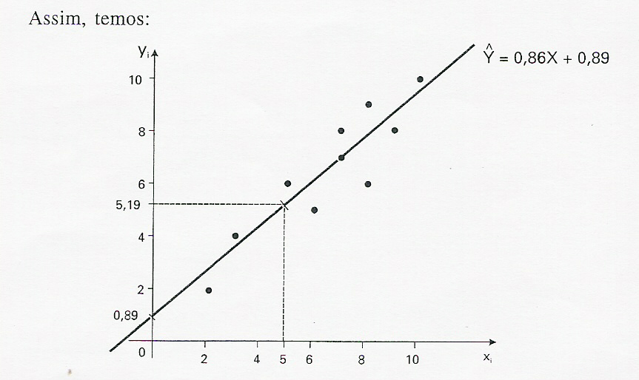

Interpolação e Extrapolação
Voltando à tabela 11.1, vemos que 4,0 não figura entre as notas de Matemática. Entretanto, podemos estimar a nota correspondente em Estatística fazendo X = 4,0 na equação:
Y_{e} = 0,86X + 0,89
Assim:
X = 4,0 => Y_{e} = 0,86 x 4,0 + 0,89 = 4,33
o mesmo acontece com a nota 1,0. Repetindo o procedimento, temos:
X = 1,0 => Y_{e} = 0,86 x 1,0 + 0,89 = 1,75
Ou seja, fizemos extrapolações.
NOTA:
Uma norma fundamental no uso de equações de regressão é a de nunca extrapolar, exceto quando considerações teóricas ou experimentais demonstrem a possibilidade de extrapolação.

RESOLVA
Complete o esquema para o ajustamento de uma reta aos dados:
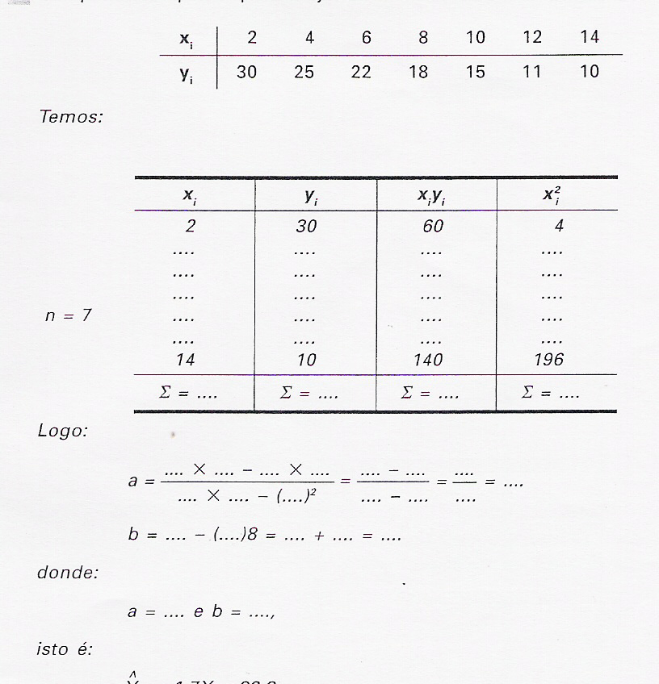

EXERCÍCIOS
1. Um grupo de pessoas fez uma avaliação do peso aparente de alguns objetos. Com o peso real e a média dos pesos aparentes, dados pelo grupo, obteve-se a tabela:
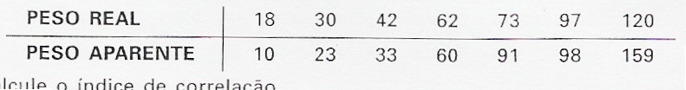
Calcule o índice de correlação.

2. Considere os resultados de dois testes, X e Y, obtidos por um grupo de alunos da escola A:
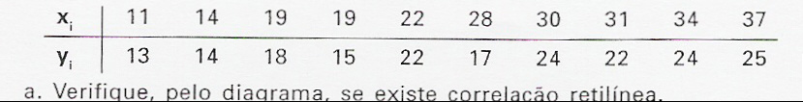
a. Verifique, pelo diagrama, se existe correlação retilínea.
b. Em caso afirmativo, calcule o coeficiente de correlação.
c. Escreva, em poucas linhas, as conclusões a que chegou sobre a relação entre essas variáveis.

3 A tabela abaixo apresenta a produção de uma indústria:
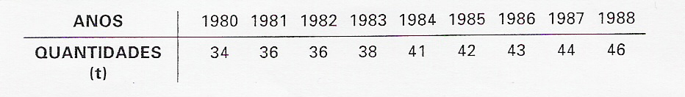
Calcule:
a. o coeficiente de correlação;
Sugestão: Para simplificar os cálculos, use para o tempo uma variável auxiliar, por exemplo:
x' = x - 1984.
b. a reta ajustada;
c. a produção estimada para 1989.

NOTA:
Lembre-se de que foi usada uma variável auxiliar.

4. A tabela abaixo apresenta valores que mostram como o comprimento de uma barra de aço varia conforme a temperatura:
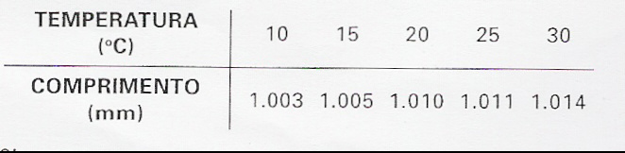
Determine:
a. o coeficiente de correlação;
b. a reta ajustada a essa correlação;
c. o valor estimado do comprimento da barra para a temperatura de 18°C;
d. o valor estimado do comprimento da barra para a temperatura de 35°C.

5. A variação do valor da UPC, relativamente a alguns meses de 1995, deu origem à tabela:
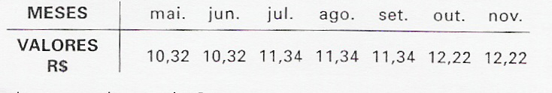
a. Calcule o grau de correlação.
b. Estabeleça a equação de regressão de Y sobre X.
c. Estime o valor da UPC para o mês de dezembro. Sugestão: Substitua os meses, respectivamente, por 1, 2, ..., 7.

6. A partir da tabela:
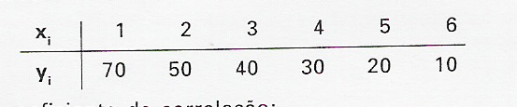
a. calcule o coeficiente de correlação;
b. determine a reta ajustada;
c. estime o valor de Y para X = O.

7. Certa empresa, estudando a variação da demanda de seu produto em relação à variação de preço de venda, obteve a tabela:
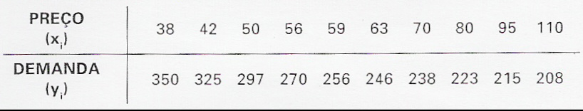
a. Determine o coeficiente de correlação.
b. Estabeleça a equação da reta ajustada.
c. Estime Y para X = 60 e X = 120.

